«Осенний бал в начальной школе»

Праздник проводится в актовом зале.
Сцена украшается осенними листьями и корзинами с яблоками.
Каждый класс заранее готовит номер художественной самодеятельности.
Данный праздник проходил в «Европейском лицее» 02.11.09г.

( Под музыку читается монтаж)
Учитель: Осень подойдет неслышно,
Тихо встанет у ворот.
В огороде листик вишни
На дорожку упадет.
Это первая примета,
Что от нас уходит лето.
А вторая - куст малины
В нитях белой паутины.
Чуть короче станет день,
Потемнеют облака,
Словно их накроет тень,
Станет пасмурной река -
Третья верная примета:
Осень бродит близко где-то.
Ранним утром на поляны
Лягут белые туманы,
А потом уж, жди не жди,
Моросящие дожди
Пеленой затянуть просинь -
Значит наступила осень.
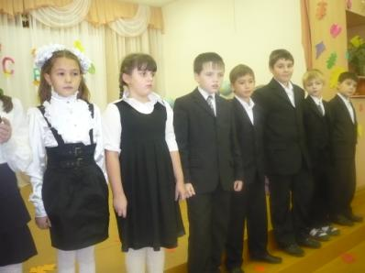

Дети:
Осень. По утрам морозы. Куда-то жаворонки делись
В рощах желтый листопад. В лиловой дымке цепи гор.
Листья около деревьев Гляди, деревья все оделись
Золотым ковром лежат. В багряно-пламенный убор.

Редеют тополя густые, Ветки голые стучат,
Сквозь ветви синева видна. Галки черные кричат.
Качает листья золотые В тучах редко просинь…
Тёмно-зелёная вода. Наступила осень.

Льдинка хрустнет звонко, Гнёзда птичьи пусты.
Крикнет птица тонко, Меньше сделались кусты.
Будто есть попросит. Ветер листья носит…
Наступила осень. Осень, осень, осень!

(Исполняется вальс)
Появляются ведущие праздника: мальчик и девочка в бальных костюмах.

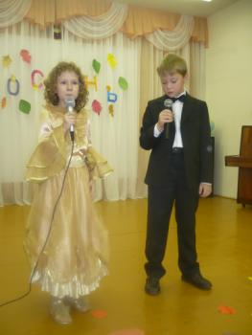
Малчик: Добрый вечер, званые гости нашего осеннего бала. Да, да, вы не ошиблись, именно званный осенний бал откроется через несколько мгновений.
Девочка: Позвольте уточнить, что бал в 21 веке - не пользуется особой популярностью, и поэтому лучше назовём нашу программу «Осенний праздник». Вы согласны, дорогие гости? Вот и хорошо. Мы приглашаем всех вас принять участие в нашей программе.
М: Да, но хотя бы нам следует сохранить старые традиции осенних баллов и торжественно открыть наш вечер!
Д: Я с вами полностью согласна, и разрешите мне, прекрасной даме, произнести эти прекрасные слова. Осень нас к себе на бал
Сегодня пригласила.
Чтоб никто не опоздал,
Осень попросила.
И вот мыс здесь.
Сверкает зал,
Теплом согреты лица,
Пришла пора открыть наш бал
И в танце закружиться.
М: Но где же Осень? Вдруг она
Забыла к нам дорогу?
С делами, может быть,она
Замешкалась немного?
Давайте осень позовём;
«На бал тебя мы, Осень, ждём!»Скажем дружно: «На бал тебя мы, Осень, ждём!»
Звучит фонограмма вьюги. На сцену выползают накрытые покрывалом из листьев Слякоть и Холодрыга.
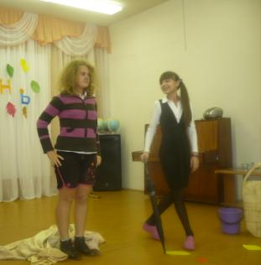
Слякоть (потягиваясь) Сплю это я, или мне кажется ..,..(щиплет себя) нет, не кажется, осень в самом разгаре. Эй, Холодрыга, просыпайся!
Холодрыга: Бр-р-р! Что кричишь, соседушка!
Слякоть: Просыпайся, Осень наступила!Лишь осень настаёт, приходит наш черед,
И Слякоть с Холодрыгой наступают.
А нас никто не ждёт. А нас, наоборот,
А нас всегда ругают, да ругают.
Слякоть: Я- Слякоть, я кругом в галошах и с зонтом,
Брожу по лужам, сырость нагоняю.
Холодрыга: Я Холодрыга- друг, всё бегаю вокруг,
На всех прохожих стужу напуская. Слушай, Слякоть, это мы куда с тобой попали? На бал что ли какой? Может нас сюда звали?
Слякоть: Что ты, Холодрыга, что ты! Апчхи! Сколько лет живу на свете, никто меня в гости ни разу не звал.
Холодрыга: Да и меня, Холодрыгу, тоже не очень то жалуют. Ну, раз они звали не нас, они пожалеют об этом. Мы ИМ весь бал испортим.
Слякоть: (хнычет) Вот их пригласили (показывает в зал). А нас с тобой нет!
Холодрыга: Фу, какую слякоть развела! Не реви, и без тебя холодно, лучше давай подумаем, как этих вот персон проучить, чтоб не зазнавались!
Слякоть: Придумала! Сейчас мы всех гостей заколдуем, и они заснут, а сами такую слякоть разведём, такой холод устроим, что Осень из золотой превратит в дождливую.
Холодрыга: Бр-р!
Слякоть: В унылую!
Холодрыга: Бр-р!
Слякоть: Сейчас я слякоть на блюдечке разведу (разводит на блюдечке воду)
Холодрыга: Ура! Получилось! Ну, держитесь, теперь я Вас заморожу!
(бегает с большим веером, а Слякоть брызгается водой)
Слякоть: А ещё у меня конфеты есть.
Холодрыга: (читает) Сни-керс.
Слякоть: Сама ты сникерс! А Это —«Насморкс!»
Холодрыга: (читает ) Ба-ун-ти!
Слякоть: Не баунти, а «Чихаунти», раздавай конфеты!
(бегают и раздают конфеты)
Холодрыга: Самое время пригласить нашего друга Апчхи! Он то и будет нас развлекать!
(Слякоть тащит за собой Апчхи. Он упирается и постоянно чихает)
Апчхи: Да куда вы меня тащите? Я больной, немощной Апчхи! Самый несчастный на земле!
Слякоть: У нас к тебе дело!
Апчхи: (заинтересованно) На кого-то надо воздействовать?
Холодрыга: Понимаешь, у нас план. (шепчут на ухо)
Апчхи: Так, ясно! Вы обратились по адресу! Надо применить хитрость!
Слякоть: (задумчиво) Хитрость?
Апчхи: (Показывает на зал) А это кто такие? Гости? Вот с вами-то я сейчас немного и повеселюсь. Только что вы умеете?! Петь умеете? А танцевать? Ну, сейчас посмотрим!
Апчхи: Хочу, чтобы исполнили песню! Лучше грустную. ( выступает ____класс)
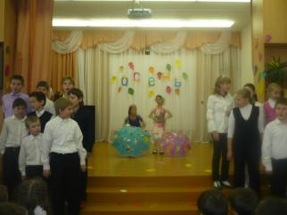
Апчхи: А сказку можете показать? Моя любимая сказка «Репка». (выступает ____ класс)
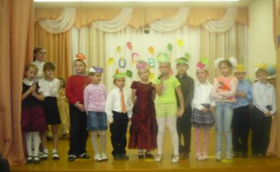

Апчхи: Странный Дед,
овощей не знает. А вы знаете?
Тогда отгадайте загадки.
Только отвечайте хором, дружно.

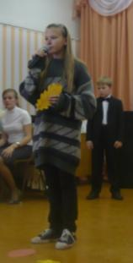

Загадки.
Он из тыквенной родни, Круглолица, белолица,
На боку лежит все дни, Любит вдоволь пить водицу.
Как зеленый чурбачок, У нее листочки с хрустом,
Под названьем … (кабачок) А зовут ее … (капуста)

Тише, деточка, не плачь. Он большой, как мяч футбольный,
Это с нашей грядки врач. Если спелый - все довольны.
Исцелить любой недуг Так приятен он на вкус!
Может огородный … (лук) Что это за шар? … (арбуз)

Ведущие: Всё наши ребята умеют. Они приложили много сил, чтобы приготовить подарки Осени! Но вместо неё к нам пришли Холодрыга и Слякоть.
Апчхи: Нет! Какой же бал без королевы Осени. Давайте осень позовём: «На бал тебя мы, Осень, ждем!»

( под музыку появляется Осень)

Осень: Я - осень золотая
Поклон вам мой друзья.
Давно уже мечтаю
О встрече с вами я!
Я приглашаю вас на бал
Мы проведём его на сказочной поляне…
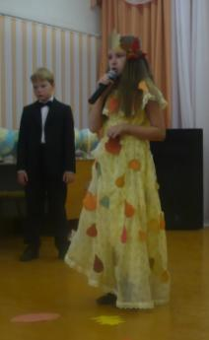

Холодрыга: Какой бал? Ничего не будет, ведь ребята нам все свои подарки показали, для тебя ничего не осталось.
Ведущие: Неправда!
Слякоть: Сценку показали.
Ведущие: А у нас еще есть. (выступает ___ класс)
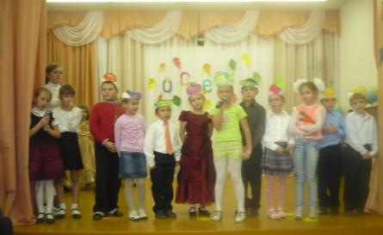
Холодрыга: Песню грустную спели.
Ведущие: А для Осени мы веселую споем. (выступает ___класс)
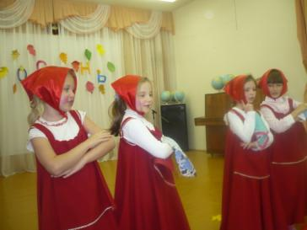
Апчхи: А мне любимую сказку про репку показали…
Ведущие: А ребята её ещё раз могут показать, только по-другому!(Сказка «Репка» на новый лад) (выступает ___ класс )
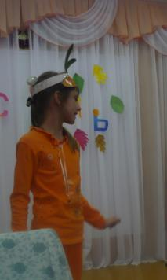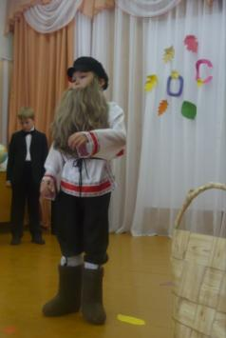

Слякоть: Загадки отгадали.
Ведущие: Зато ребята для осени танец приготовили. (выступает ___ класс )
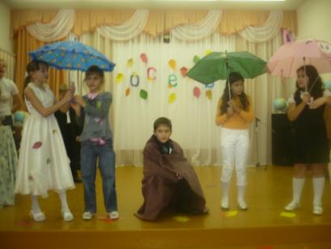
Осень: Спасибо, ребята, за такие прекрасные подарки. И я к вам не с пустыми руками пришла.
Принесла вам угощенье: не варенье, не печенье,
А пироги славные да яблоки румяные.
Учитель: Ребята, скажем Осени «Спасибо».
Осень: А мне пора уступать место Зиме. Забираю с собой Холодрыгу и Слякоть, ждите в гости Мороза да Вьюгу.
Ведущие:
Уходит осень щедрая от нас
Её теплом мы были все согреты.

Осень: Но пусть останется в сердцах у вас
Наш бал осенний.
До свиданья, в добрый час!
Учитель: Ребята, давайте проводим Осень песней . (выступает __ класс)
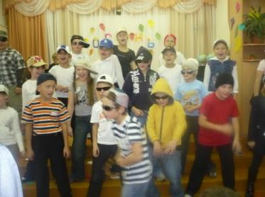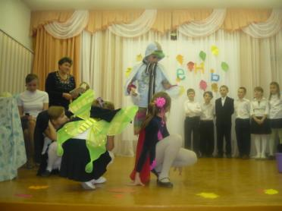

Приложение.
Игра. А теперь вопросы! Вы должны отвечать «Вы правы!» или «Вы не правы!», только все вместе, давайте потренируемся!
(Проверка зала, как умеют кричать)
Если листик желто-красный к вам
Упал, по ноги прямо,
Кто-то скажет это лето, (Разве Лето?)
Мы ответим!
(«Вы не правы»)
Что за время года, чудо,
Облетели листья вовсе
Кто то скажет Это осень! (Правда?)
Ну конечно, же!
«Вы правы»
Если дождик и туманы,
Если грустно и тоскливо, (Что нужно седлать)
Нужно просто улыбнуться!
Ну конечно, же!
«Вы правы»
Красоты такой не встретишь,
В зиму, лето иль весною.
Осень время ярких красок, (Правда?)
Ну конечно, же!
«Вы правы»
Все ругают время года,
Может сразу Зиму лучше,
Всем ведь Осень не по нраву?
Что ответите, Вы вместе?
Мы ответим!
(«Вы не правы»

